

UNIVERSIDAD ABIERTA PARA ADULTOS (UAPA)

Materia

Ingeniería de Software I

Tema

Unidad III - Análisis y Especificación de Requisitos - Sistema de Gestión de Pedidos y Ventas
Trabajo

Sistema de Gestión de Pedidos y Ventas

Participante:

Lemin Feliz Ramos

Matrícula:

100043558

Facilitador

Loida Charles Ramirez

Nombre del sistema digital

Sistema de Gestión de Pedidos y Ventas

El Sistema de Gestión de Pedidos y Ventas es una plataforma digital orientada a pequeños negocios, cuyo propósito es facilitar la administración centralizada de productos, clientes, pedidos y ventas. El sistema busca organizar la información de las operaciones del negocio y facilitar el seguimiento de las actividades realizadas. Entre sus principales funciones se encuentran la gestión de productos, administración de clientes, gestión de pedidos, control de usuarios, registro de ventas y generación de informes.

Problema o necesidad principal
Los pequeños negocios necesitan disponer de una herramienta que permita organizar y centralizar la información relacionada con sus productos, clientes, pedidos y ventas. Cuando estas operaciones no se encuentran integradas en un mismo sistema, puede resultar más difícil consultar la información, dar seguimiento a los pedidos, mantener actualizados los productos y analizar las ventas realizadas.
Por esta razón, el Sistema de Gestión de Pedidos y Ventas busca proporcionar una solución digital que permita administrar estas operaciones de manera organizada y facilitar el seguimiento de la actividad comercial del negocio.

Técnica de levantamiento de información

Técnica seleccionada: Revisión de una plataforma similar
Para identificar necesidades y funcionalidades relevantes para el Sistema de Gestión de Pedidos y Ventas, se realizó una revisión de una plataforma digital similar, utilizando Square como referencia. La revisión se enfocó en observar funcionalidades relacionadas con la gestión de pedidos, clientes, productos e inventario, ventas y reportes.
El propósito de esta revisión fue identificar necesidades comunes en este tipo de sistemas y utilizarlas como fuente para definir hallazgos que posteriormente servirán para elaborar las historias de usuario y los requisitos del sistema.

Procedimiento realizado
La revisión se realizó mediante la consulta de información pública disponible de Square. Se observaron las funcionalidades ofrecidas por la plataforma y se identificaron aquellas relacionadas con las principales operaciones contempladas en el Sistema de Gestión de Pedidos y Ventas. Las observaciones obtenidas fueron registradas como referencia para identificar necesidades y posteriormente convertirlas en historias de usuario y requisitos verificables.

Evidencia de la técnica aplicada

Como evidencia de la técnica aplicada se presentan capturas de las funcionalidades observadas durante la revisión de Square. Las capturas corresponden a diferentes áreas relacionadas con la gestión de pedidos, clientes, ventas y pagos, productos e inventario, e informes y análisis. Estas evidencias permitieron identificar necesidades que pueden ser consideradas para el Sistema de Gestión de Pedidos y Ventas.

Identificación de la plataforma similar

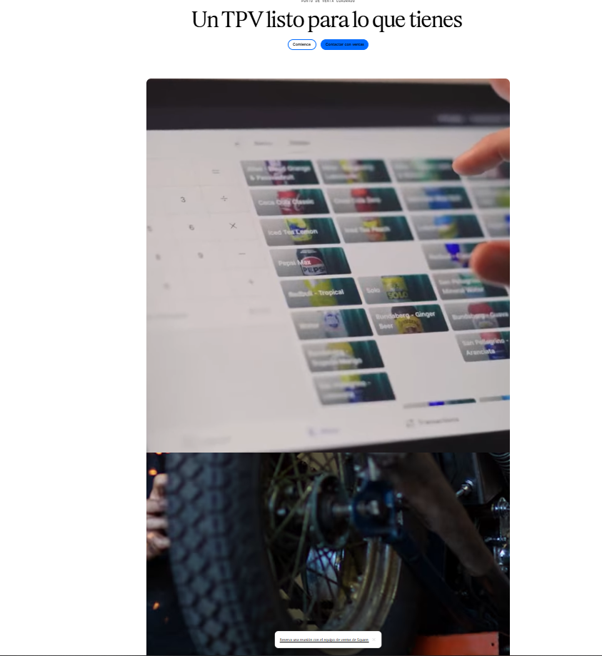

Gestión de pedidos

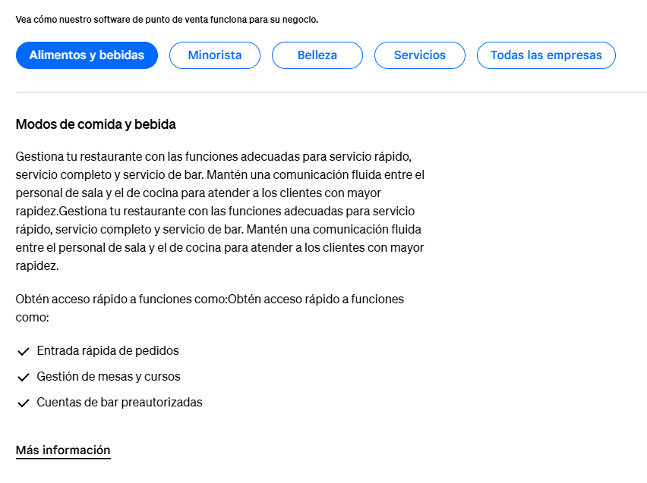

Funcionalidades relacionadas con la gestión de pedidos en Square

Directorio de clientes disponible en la plataforma Square

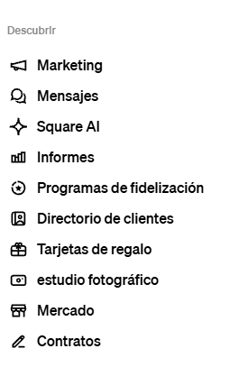

Ventas y pagos

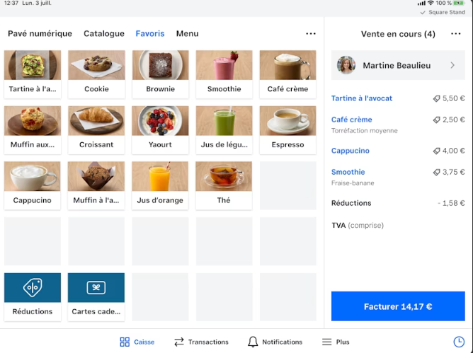

Funcionalidades relacionadas con la gestión de ventas y pagos en la plataforma Square.

Productos e inventario

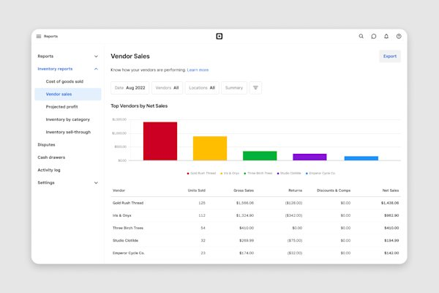

Como encargado del negocio, quiero registrar y actualizar los productos y controlar su disponibilidad, para mantener actualizado el inventario y apoyar las operaciones del negocio

Hallazgos obtenidos

A partir de la revisión realizada, se identificaron los siguientes hallazgos relacionados con las necesidades y funcionalidades que debe considerar el Sistema de Gestión de Pedidos y Ventas

Código | Área | Hallazgo
H-01 | Pedidos | Los pedidos deben poder registrarse y gestionarse de manera ágil para facilitar el seguimiento de las solicitudes realizadas por los clientes.
H-02 | Clientes | Es necesario mantener organizada la información de los clientes para facilitar la gestión de las operaciones del negocio.
H-03 | Ventas y pagos | El sistema debe permitir registrar y consultar las operaciones de venta para mantener un historial de las transacciones realizadas.
H-04 | Productos e inventario | Es necesario mantener actualizada la información de los productos y controlar su disponibilidad para apoyar las operaciones del negocio.
H-05 | Informes y análisis | Los responsables del negocio necesitan consultar información de las ventas mediante informes que faciliten el seguimiento y análisis de las operaciones.

Historias de usuario

A partir de los hallazgos obtenidos mediante la revisión de la plataforma similar, se elaboraron cinco historias de usuario que representan las principales necesidades identificadas para el Sistema de Gestión de Pedidos y Ventas. Cada historia se relaciona directamente con uno de los hallazgos obtenidos.

Gestión de pedidos

Como encargado del negocio, quiero registrar y gestionar los pedidos de los clientes, para facilitar el seguimiento de las solicitudes realizadas.

Gestión de clientes

Como encargado del negocio, quiero registrar y consultar la información de los clientes, para mantener sus datos organizados y facilitar la gestión de las operaciones

Registro de ventas

Como encargado del negocio, quiero registrar y consultar las ventas realizadas, para mantener un historial de las transacciones efectuadas.

Gestión de productos e inventario

Como encargado del negocio, quiero registrar y actualizar los productos y controlar su disponibilidad, para mantener actualizado el inventario y apoyar las operaciones del negocio.

Informes de ventas

Como administrador del negocio, quiero consultar informes de ventas, para analizar las operaciones realizadas y facilitar el seguimiento del negocio.
Matriz de requisitos

A partir de las historias de usuario definidas, se establecieron los requisitos funcionales y no funcionales del Sistema de Gestión de Pedidos y Ventas. Los requisitos funcionales representan las acciones y comportamientos que debe proporcionar el sistema, mientras que los requisitos no funcionales establecen características de calidad que debe cumplir la solución.

Requisitos funcionales

Código | Descripción | Tipo | Prioridad | Criterio de aceptación
RF-01 | El sistema permitirá registrar y gestionar los pedidos de los clientes. | Funcional | Alta | El usuario podrá registrar un pedido y posteriormente consultarlo y actualizar su información.
RF-02 | El sistema permitirá registrar y consultar la información de los clientes. | Funcional | Alta | Al registrar un cliente, sus datos quedarán almacenados y podrán ser consultados posteriormente.
RF-03 | El sistema permitirá registrar y consultar las ventas realizadas. | Funcional | Alta | Una venta registrada deberá quedar almacenada y disponible para su consulta.
RF-04 | El sistema permitirá registrar, actualizar y consultar los productos y su disponibilidad. | Funcional | Alta | Al crear o modificar un producto, la información actualizada deberá aparecer en el catálogo o listado correspondiente.
RF-05 | El sistema permitirá generar informes de las ventas realizadas. | Funcional | Baja | Al solicitar un informe, el sistema deberá mostrar información correspondiente a las ventas registradas.

5.2 Requisitos no funcionales

Código | Descripción | Tipo | Prioridad | Criterio de aceptación
RNF-01 | El sistema deberá responder a las acciones del usuario en un tiempo máximo de 3 segundos bajo condiciones normales de uso. | No funcional | Alta | Al realizar una acción como consultar, registrar o actualizar información, el sistema deberá mostrar una respuesta en un máximo de 3 segundos.
RNF-02 | El sistema deberá proteger el acceso a la información mediante autenticación de usuarios. | No funcional | Alta | Un usuario no autenticado no podrá acceder a las funciones internas del sistema.
RNF-03 | El sistema deberá estar disponible durante la jornada habitual de operación del negocio. | No funcional | Media | Durante las pruebas de disponibilidad, el sistema deberá permitir el acceso y uso de sus funciones principales durante el horario establecido.
RNF-04 | La interfaz del sistema deberá ser clara y fácil de utilizar para los usuarios del negocio. | No funcional | Media | Un usuario podrá realizar las operaciones principales del sistema sin necesitar instrucciones adicionales para identificar las opciones básicas.
RNF-05 | El sistema deberá conservar correctamente la información registrada ante operaciones normales de uso. | No funcional | Alta | Después de registrar información, esta deberá permanecer disponible al volver a consultar el sistema.

EVIDENCIA GITHUB

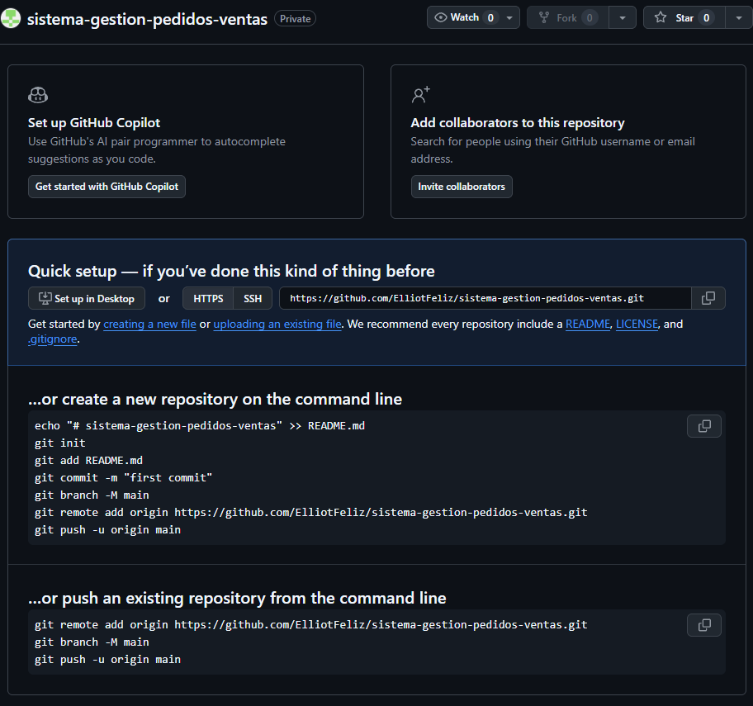
Evidencia GitHub 01 — Repositorio

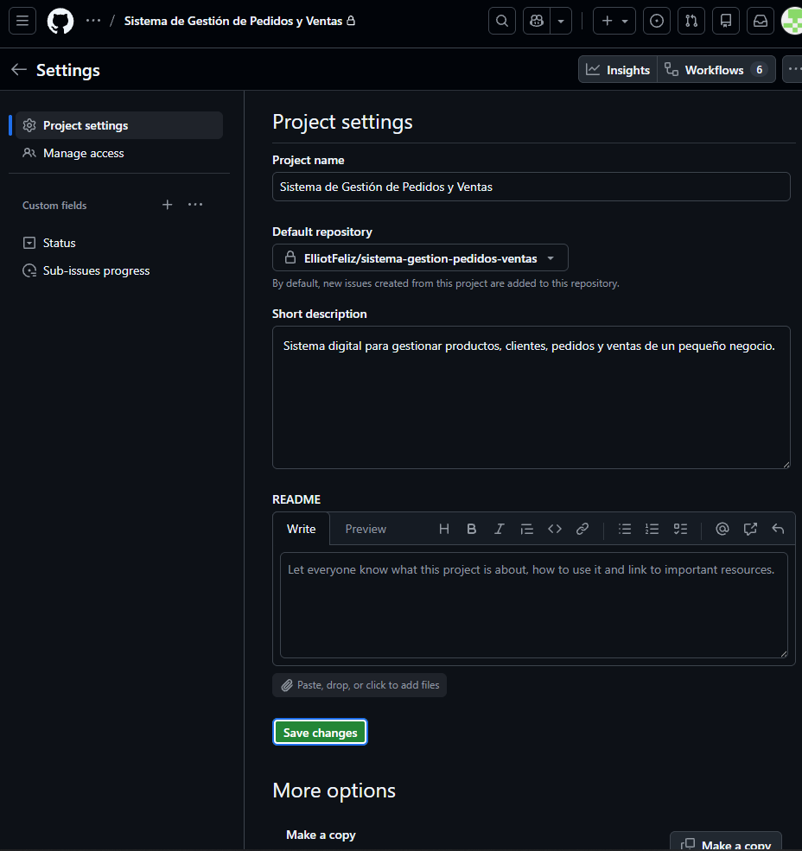
Evidencia_GitHub_02_Repositorio_vinculado.
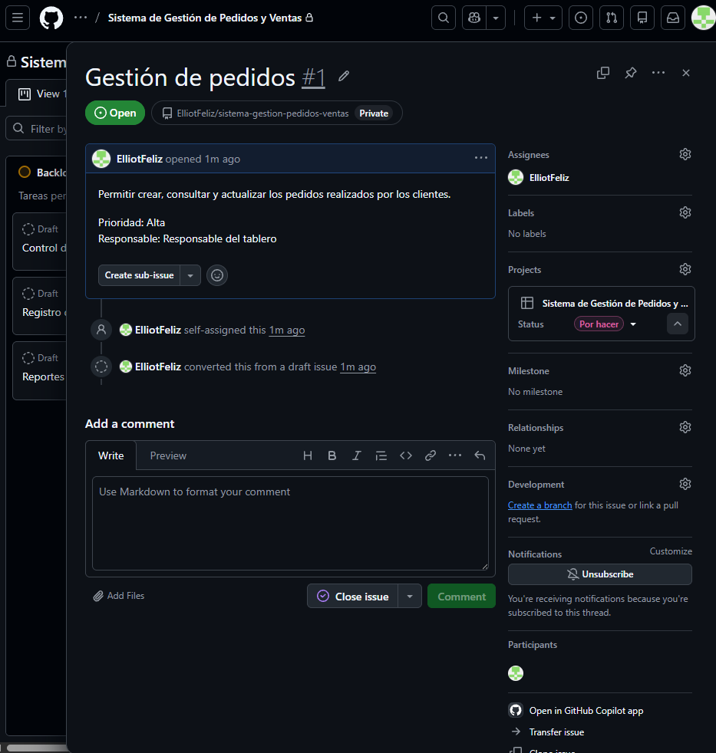
Evidencia_GitHub_03_Issue_HU01.png.

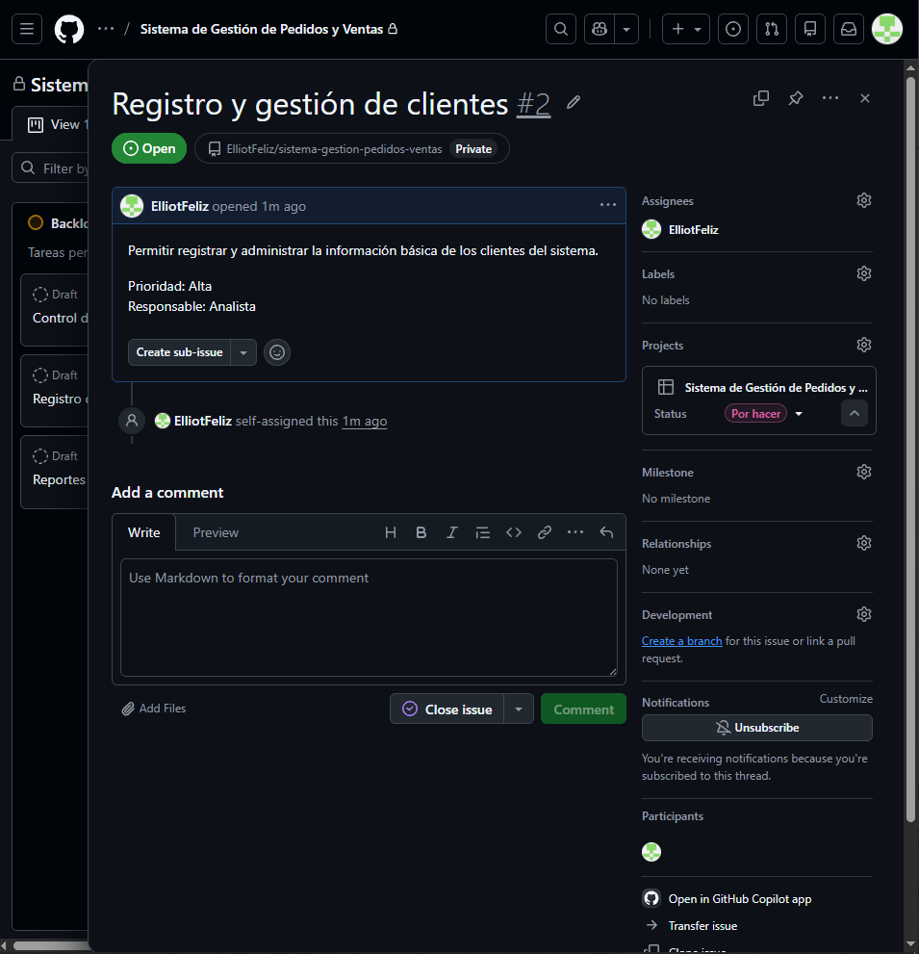
Historia de usuario: Como encargado del negocio, quiero registrar y consultar la información de los clientes, para mantener sus datos organizados y facilitar la gestión de las operaciones.
Requisito relacionado: RF-02 — El sistema permitirá registrar y consultar la información de los clientes.
Criterio de aceptación: Al registrar un cliente, sus datos quedarán almacenados y podrán ser consultados posteriormente.

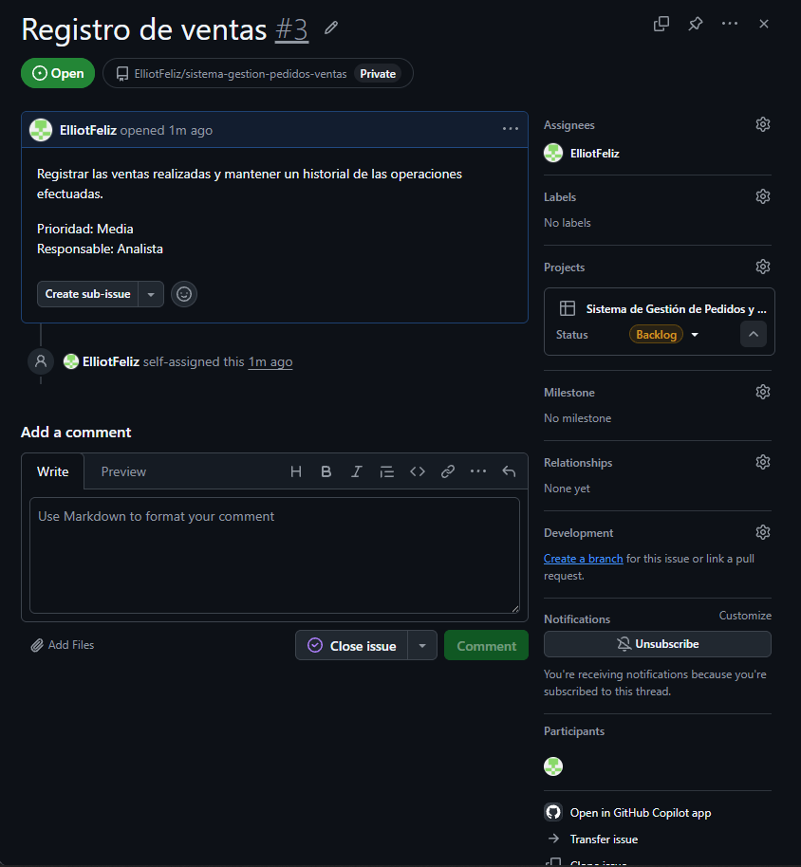
Historia de usuario: Como encargado del negocio, quiero registrar y consultar las ventas realizadas, para mantener un historial de las transacciones efectuadas.
Requisito relacionado: RF-03 — El sistema permitirá registrar y consultar las ventas realizadas.
Criterio de aceptación: Una venta registrada deberá quedar almacenada y disponible para su consulta.

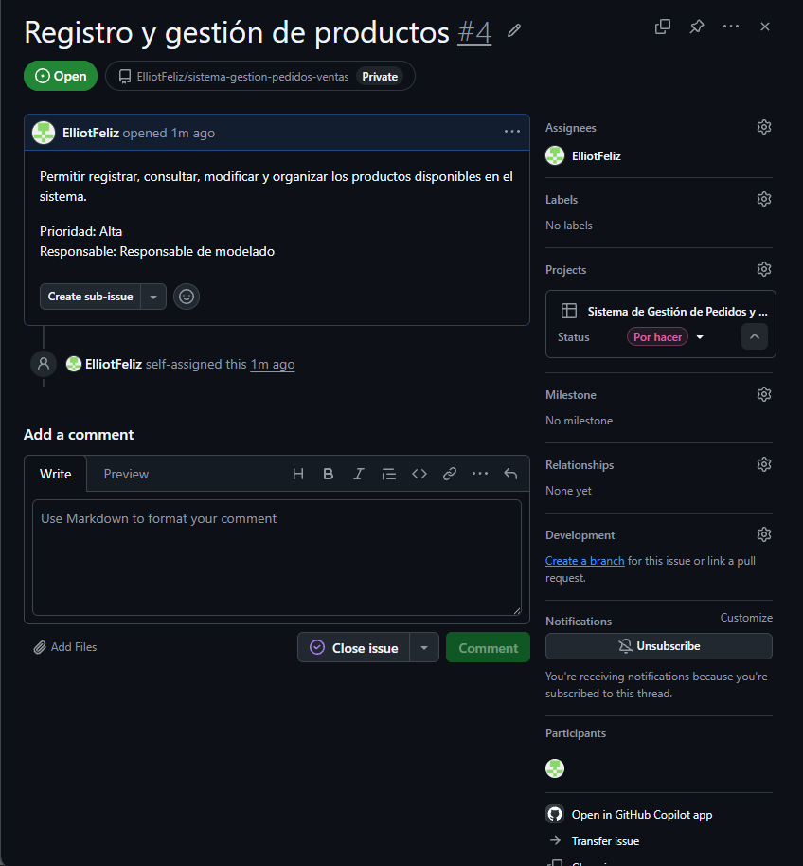
Historia de usuario: Como encargado del negocio, quiero registrar y actualizar los productos y controlar su disponibilidad, para mantener actualizado el inventario y apoyar las operaciones del negocio.
Requisito relacionado: RF-04 — El sistema permitirá registrar, actualizar y consultar los productos y su disponibilidad.
Criterio de aceptación: Al crear o modificar un producto, la información actualizada deberá aparecer en el catálogo o listado correspondiente.

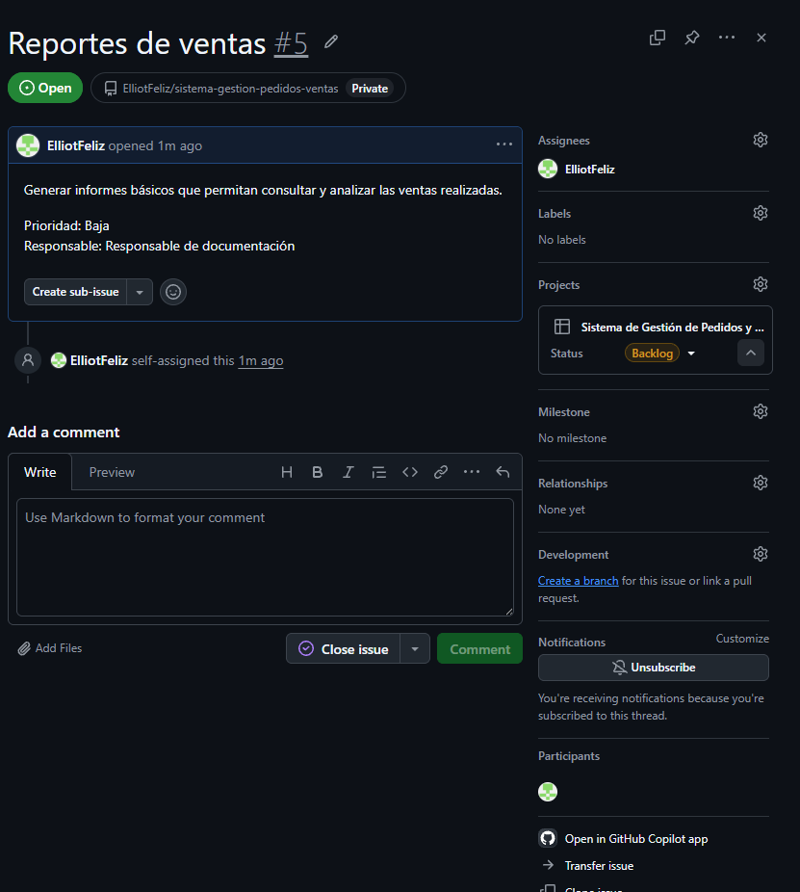
Historia de usuario: Como administrador del negocio, quiero consultar informes de ventas, para analizar las operaciones realizadas y facilitar el seguimiento del negocio.
Requisito relacionado: RF-05 — El sistema permitirá generar informes de las ventas realizadas.
Criterio de aceptación: Al solicitar un informe, el sistema deberá mostrar información correspondiente a las ventas registradas.

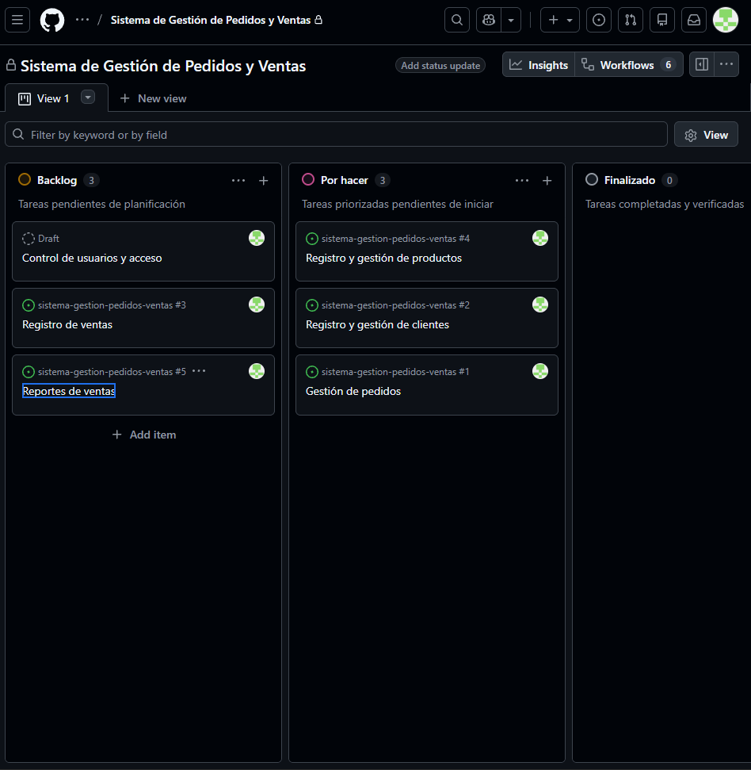
Evidencia GitHub 08 Tablero actualizado

